Мемлекеттік кірістер органдарының қызметкерлеріне бас бостандығынан айыру орындарын таныстыру «экскурциясы» өткізілді
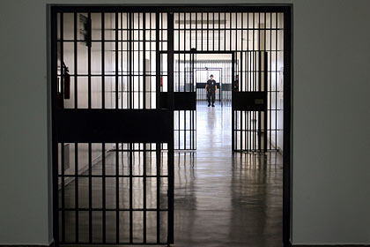
Сыбайлас жемқорлыққа қарсы іс-шаралардың тиімділігін арттыруға бағытталған іс-шаралар жоспарының аясында, Шымкент қаласы бойынша Мемлекеттік кірістер департаментінің Еңбекші ауданы бойынша Мемлекеттік кірістер басқармасының басшылығымен Шымкент қаласының ИЧ-167/11 түзету мекемесіне қызметкерлердің профилактикалық «экскурциясы» болып өтті.
Аталған іс-шараға Еңбекші ауданы бойынша Мемлекеттік кірістер басқармасының халықпен тығыз қарым-қатынаста жұмыс жасайтын және мемлекеттік қызмет көрсететін қызметкерлері қатыстырылып, олар бас бостандығынан айырылғандардың тыныс-тіршілігімен және түзету мекемесімен таныстырылды.
Бұл «экскурцияның» басты мақсаты – құқық бұзушылық іс-әрекеттердің алдын-алу және мемлекеттік қызметкерлер арасында сыбайлас жемқорлыққа деген «нөлдік төзімділікті» қалыптастыру. Сонымен қатар, сыбайлас жемқорлыққа қатысты құқық бұзушылыққа жол берген жағдайда, оның салдарлары, нәтижесі қалай болатындығына көз жеткізу.
Алдағы уақытта, Шымкент қаласы бойынша Мемлекеттік кірістер департаментінің қалалық аудан бойынша және кеден бекетінің барлық қызметкерлері осындай «профилактикалық өңдеуден» өткізілетін болады.

Шымкент қаласы бойынша Мемлекеттік кірістер департаменті

